Neopren – materiał posiadający praktycznie same zalety, znacie go ?
Postęp technologiczny nie omija żadnej gałęzi, również w kwestii materiałowej od pewnego czasu dzieje się dosyć sporo. Neopren – kauczukowy, niezwykle wytrzymały materiał jest znany już od pewnego czasu, ale dotąd wykorzystywany był jedynie w przemyśle lub zastosowaniach profesjonalnych.

Od pewnego czasu ten niepozorny i niedoceniony materiał, dzięki swym świetnym właściwościom podbija rynek konsumencki ! Pewna nowojorska firma postanowiła wykorzystać go jako główny materiał do produkcji niepowtarzalnych i stylowych artykułów dnia codziennego.
Ale jakie dokładnie właściwości posiada neopren, że niektórzy mówią o nim „materiał przyszłości” ?
Neopren to odmiana handlowa kauczuku syntetycznego otrzymywanego w wyniku polimeryzacji. Tyle teorii, a w praktyce – wersja, która wykorzystywana jest do produkcji dóbr konsumpcyjnych wzbogacona jest o szereg dodatków, które pozwoliły stworzyć materiał, który jest:
l Lekki – pianka kauczukowa waży niewiele, przez co idealnie nadaje się na opakowania produktów
l Niezwykle wytrzymały – struktura gumowa doskonale chroni przed uszkodzeniami czy wstrząsami
l Rozciągliwy i elastyczny – podstawowa właściwość kauczuku – sprawdza się tu idealnie
l Wodoodporny – nieprzemakalna warstwa chroni przedmioty przed deszczem czy przypadkowym zalaniem
l Odporny za zabrudzenia – niełapiący brudu materiał, który dodatkowo można prać w pralce !
l Termoizolacyjny – chroni zawartość przed szybkim wychłodzeniem czy ogrzaniem.

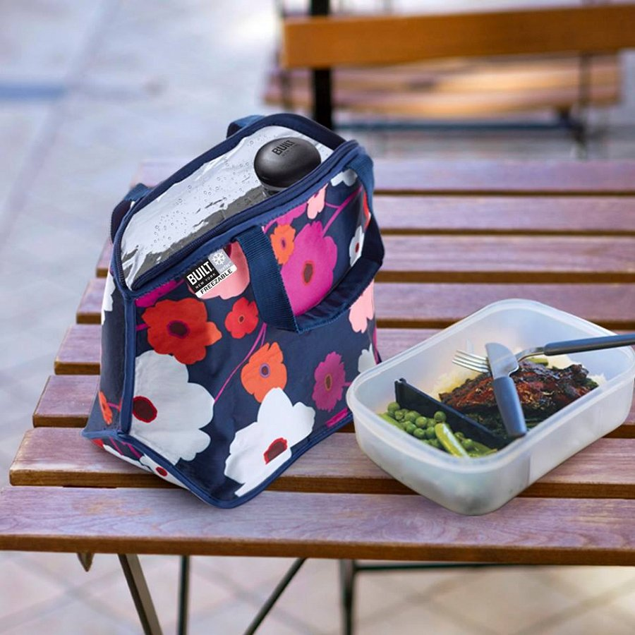
Te właściwości sprawiły, że neopren stał się idealnym materiałem mającym zastosowanie np. w produktach outdoorowych. Fakt ten postanowiła wykorzystać nowojorska firma Built projektując całą gamę akcesoriów skierowaną do osób ceniących zdrowy, aktywny tryb życia – są to m.in. wszelkiego rodzaju akcesoria lunchowe, torby czy akcesoria dla najmłodszych.

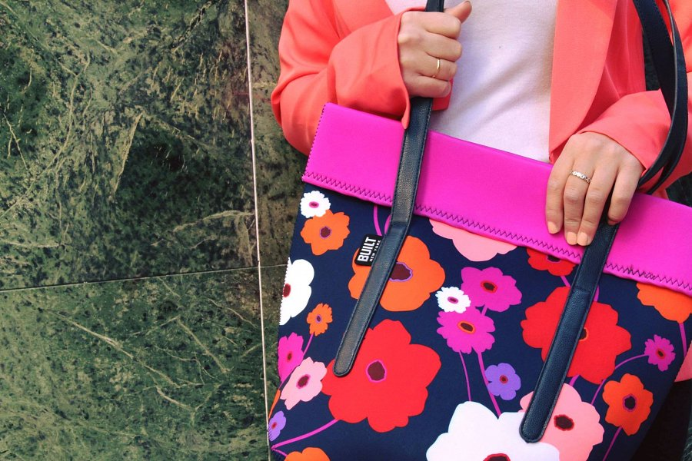
Produkty Built odznaczają się ponadto wyjątkową ergonomią – składane butelki na wino czy przenośny przewijak dla dzieci zaprojektowano tak, aby były one w maksymalnym stopniu użyteczne i praktyczne. Projektanci nie zapomnieli również o wyglądzie – design produktów cieszy oko każdego, kto na nie spojrzy, kolorystyka i wzory są żywe i ciekawe. Wszystko to sprawia, że produktów chce po prostu używać na co dzień, a korzystanie z nich sprawia mnóstwo frajdy każdemu, kto choćby raz miał z nimi styczność.
Neoprenowe produkty Built można nabyć w dobrych sklepach internetowych i stacjonarnych na terenie całego kraju, dystrybucja w Polsce – FORCETOP Sp. z o.o.

